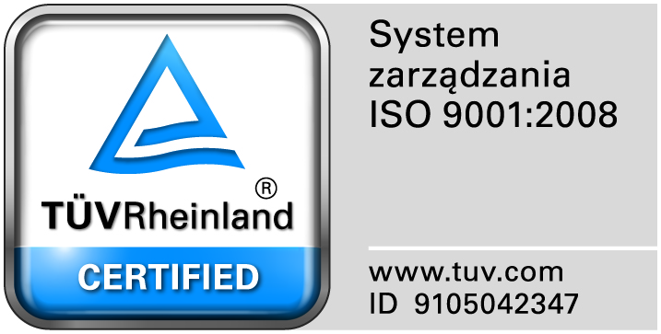
Zamojski Szpital Niepubliczny Sp. z o.o.

22-400 Zamość. ul. Peowiaków 1
www.szpital.com.pl e-mail: zamosc@szpital.com.pl
tel. 84 677-50-00, fax 84 638-51-45

Zamość 2017-05-30

WYKONAWCY, którzy złożyli oferty
w postępowaniu o udzielenie
zamówienia publicznego

Dot: Przetargu nieograniczonego nr 6/PN/17 na remont apteki szpitalnej w celu dostosowania do obowiązujących przepisów prawa

Na podstawie art., 86. Ust.5 ustawy Pzp (Dz. U. z 2016r. poz.1020) Zamojski Szpital Niepubliczny Sp. z o.o. w Zamościu zamieszcza na stronie internetowej informację o ofertach złożonych w postępowaniu.
Zamawiający określił ł kwotę, jaką zamierza przeznaczyć na sfinansowanie całego zamówienia w wysokości 300.934,24 zł.

Do upływu terminu składania ofert złożono jedną ofertę:

Numer oferty | Nazwa (firma) i adres wykonawcy | Cena brutto
1 | Zakład Remontowo-Konserwacyjny Sp. z o.o.  Ul. Jana Zamoyskiego 51  22-400 Zamość | 293.979,29 zł.

